Автоматизированный поиск событий сна «сонное веретено»

А.О. Буряк, Е.С. Захаров
ОАО Медиком МТД
Аннотация: В статье рассмотрен метод автоматизации поиска событий сна «сонное веретено» на полисомнографических исследованиях. Рассматривается метод гистограмм, позволяющий производить автоматическую оценку характеристик события и минимизировать временные затраты эксперта при анализе исследования. Основной проблемой того или иного алгоритма является выбор определенного порога, порой изменяющегося на протяжении исследования. Механизм, на основе которого построен алгоритм, описанный в статье, позволяет произвести выбор пороговых значений автоматически. В статье подробно описан каждый шаг алгоритма, в ходе описания приведены примеры, рассматриваемые на реальном исследовании.
Ключевые слова: полисомнография, ПСГ, сонное веретено, сон, события сна, ЭЭГ.

Актуальность проведения полисомнографических (далее ПСГ) исследований уже не вызывает каких-либо сомнений. Во время сна в организме человека происходят процессы, которые подчас невозможно выявить в периоды его бодрствования, однако именно информация о данных процессах способна помочь врачу констатировать то или иное расстройство, влияющее на повседневную жизнь человека. ПСГ исследование подразумевает целый комплекс мер по получению разнообразных физиологических показателей человека, таких, например, как: показатели электрической активности мозга (ЭЭГ), параметры дыхания на основе сигналов рекурсии и потока дыхания (РД, ПД), тонуса мышц и двигательных проявлений на основе сигнала электромиограммы (ЭМГ), параметры движения глаз на основе сигналов электроокулограммы (ЭОГ), динамики частоты сердечных сокращений (ЧСС), храпа, положения тела, сатурации кислорода (SpO2) и другие [7-9].
Дальнейшим шагом является анализ ПСГ исследования, который включает в себя, в том числе расстановку «событий сна». Под термином «событие сна» понимается изменение на одном или ряде отведений амплитудно-частотных характеристик в течение определенного периода времени. Расставленные события сна, а также собранная информация об их количестве, длительности и пр. позволяет врачу констатировать то или иное явление, происходящее во время сна, на основе которого в последующем и будет поставлен диагноз.
Однако задача расстановки событий является весьма нетривиальной задачей. По своей природе ПСГ исследования являются весьма длительными (8-12 часов), в связи с этим полный анализ исследования занимает весьма продолжительное время. Отсюда и возникла необходимость автоматизировать поиск событий и возложить на плечи врача более аналитическую работу, постановку диагноза.
В данной статье речь пойдет об автоматизации процесса поиска события сна «сонное веретено». Данное событие регистрируется на каналах ЭЭГ, чаще всего проявляется в лобных и центральных отведениях. Событие является показателем 2-ой стадии сна и может использоваться для ее классификации, на сигнале проявляется как волна частотой 11-16 Гц длительностью более 0,5 секунды, чаще всего с максимальной амплитудой в центре волны (Рис. 1.) [6].
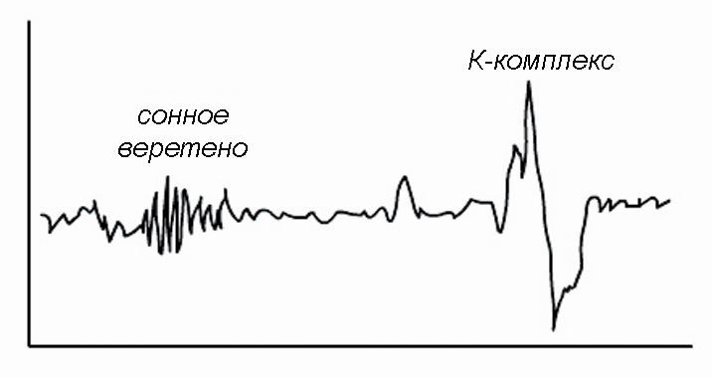
Рис. 1. – Сонное веретено
Поскольку данное событие имеет более явное проявление в изменении частотной характеристики, нежели амплитудной (поиск и анализ амплитудной характеристики может привести к получению ложных данных, хотя может быть использован для уточнения полученных результатов), первым этапом будет определение применения преобразования Фурье на всем исследовании с заданными окном и шагом. Для каждого окна определяется доминирующая частота (Рис. 2.). В данном случае использовалось окно в 2 секунды с шагом в 0,5 секунды.
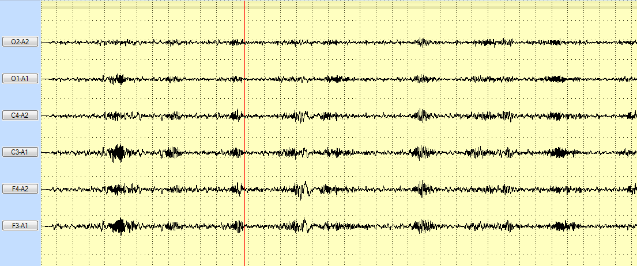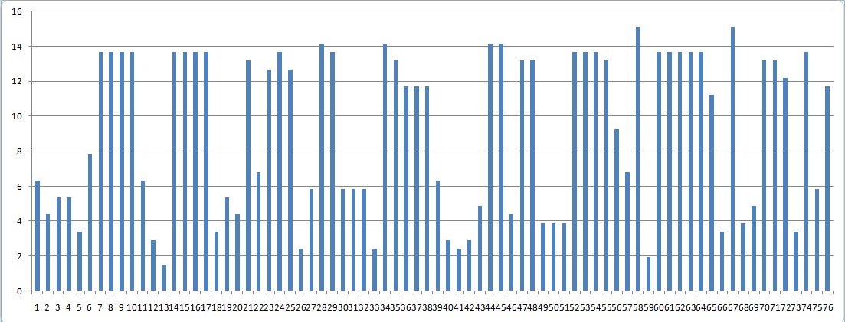
Рис. 2. – Исследуемый участок данных (слева) и значения доминирующих частот для исследуемого участка (справа)
Также стоит упомянуть, что в ходе предварительной обработки для каждого интервала, в котором производится быстрое преобразование Фурье, сохраняются значения доминирующей частоты, и позиция интервала относительно начала исследования.
Далее для определения значения частоты сонного веретена построим гистограмму распределения доминирующих частот (Рис. 3.)[1, 2]
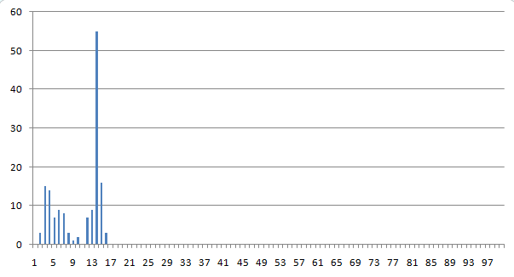
Рис. 3. – Гистограмма значений доминирующих частот
Максимальное значение на гистограмме в диапазоне от 11 до 16 Гц [6] в ряде случаев и будет являться значением частоты сонного веретена. В дальнейшем, сравнивая значения доминирующих частот заранее подготовленных данных с полученным значением частоты сонного веретена, определяются фрагменты исследования, предположительно являющиеся сонными веретенами. Затем производятся объединения событий, расположенных друг к другу ближе заданного значения. На последнем этапе отсекаются интервалы, не удовлетворяющие условиям длительности события, затем происходит расстановка событий.

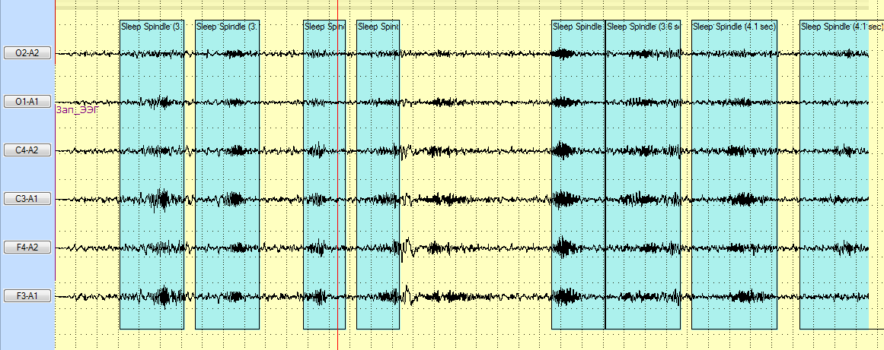
Рис. 4. – Исследуемый участок с автоматически установленными событиями сна
В качестве развития данного алгоритма расстановки событий разрабатывается механизм, основанный на известном факте, об изменении амплитуды сигнала (постепенное увеличение с максимумом в центре события). Хотя, как видно из примера (Рис. 4.), описанный в статье метод позволяет получать приемлемые результаты, данная доработка позволит производить более точное позиционирование маркеров и отсекать некоторые ложные результаты. Описание модифицированного механизма будет рассмотрено в последующих статьях.

Литература
- Буряк А.О., Захаров Е.С. Построение алгоритмов распознавания событий сна на основе исследования гистограмм // Инженерный вестник Дона, 2012, №4 URL: ivdon.ru/magazine/archive/n4p1y2012/1106
- Буряк А.О., Захаров Е.С. Применение метода анализа гистограмм для поиска события сна «Движение тела» // Инженерный вестник Дона, 2013, №3. URL: ivdon.ru/ru/magazine/archive/n3y2013/1855
- Скоморохов А.А., Захаров Е.С. Полисомнографические исследования и задача автоматизированного построения гипнограммы // Известия ТРТУ. Темат. Выпуск: Медицинские информационные системы.. 2006. №11. С. 135 – 138.
- Зенков Л.Р. Клиническая электроэнцефалография (с элементами эпилептологии). Таганрог: Изд-во ТРТУ, 1996. 368 с.
- Agarwal, R. and J. Gotman, 2001. Computer-assisted sleep staging. Transactions on Biomedical Engineering, # 12, p. 1412-1423.
- The AASM Manual for the Scoring of Sleep and Associated Events, 2007. American Academy of Sleep Medicine, pp: 59 pages.
- Chokroverty, Su., 2009. Sleep Disorders Medicine:Basic Science, Technical Considerations, and Clinical Aspects. Boston: Butterworth-Heinemann, pp: 1994.
- Teofilo, L., 2008. Sleep Medicine. Oxford University Press, pp: 720.
- Цыган В.Н., Богословский М.М., Апчел В.Я., Князькин И.В. и др. Физиология и патология сна. СПб.: СпецЛит, 2006. 160 с.
- Вахрамов И.А. Сон и двигательная активность. СПб: Наука, 1980. 152 с.
References
- Burjak A.O., Zaharov E.S. Inženernyj vestnik Dona (Rus), 2012, №4 URL: ivdon.ru/magazine/archive/n4p1y2012/1106
- Burjak A.O., Zaharov E.S. Inženernyj vestnik Dona (Rus), 2013, №3. URL: ivdon.ru/ru/magazine/archive/n3y2013/1855
- Skomorohov A.A., Zaharov E.S. Izvestija TRTU. Temat. Vypusk: Medicinskie informacionnye sistemy.. 2006. №11. p. 135 – 138.
- Zenkov L.R. Klinicheskaja jelektrojencefalografija (s jelementami jepileptologii). Clinical electroencephalography (with elements epileptology) [Clinical electroencephalography (with elements epileptology)]. Taganrog: Izd-vo TRTU, 1996. 368 p.
- Agarwal, R. and J. Gotman, 2001. Computer-assisted sleep staging. Transactions on Biomedical Engineering, #12, p. 1412-1423.
- The AASM Manual for the Scoring of Sleep and Associated Events, 2007. American Academy of Sleep Medicine, pp: 59 pages.
- Chokroverty, Su., 2009. Sleep Disorders Medicine:Basic Science, Technical Considerations, and Clinical Aspects. Boston: Butterworth-Heinemann, pp: 1994.
- Teofilo, L., 2008. Sleep Medicine. Oxford University Press, pp: 720.
- Cygan V.N., Bogoslovskij M.M., Apchel V.Ja., Knjaz'kin I.V. i dr. Fiziologija i patologija sna [Physiology and pathology of sleep] SPb.: SpecLit, 2006. 160 p.
- Vahramov I.A. Son i dvigatel'naja aktivnost'. [Sleep and physical activity]. SPb: Nauka, 1980. 152 p.

